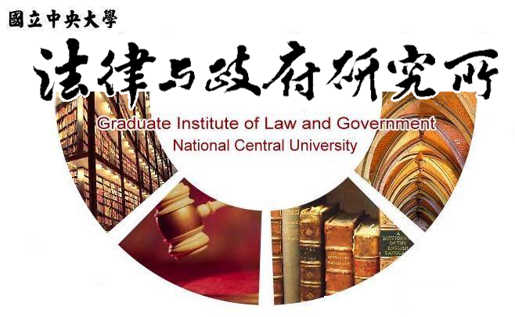

主旨
為辦理本所112學年度第1學期碩士在職專班論文計畫審查事宜。

說明
一、本所碩士在職專班論文計畫審查申請，自即日起至112年9月28日(四)下午6點前提出申請。(申請表附件)。
二、本次論文計畫審查預計112年10月底至11月中舉行，請同學先預留時間，待日期確定再另行公告。
三、申請文件：論文計畫審查申請表、歷年成績單、論文計劃書一式四份(封面顏色不拘)。
四、論文計畫書一式四份請於112年10月13日(五)下午6點前提交。

法律與政府研究所
112年7月13日

